Павлодар облысы Аққулы ауданының Жамбыл ЖОББМ-нің ағылшын тілі мұғалімі, педагог-зерттеуші.

**Мақала https://oqu-zaman.kz/?p=34940**

**Шет тілін оқыту процесінде ұлттық мәдениеттің интеграциясы**

Бүгінгі таңда шет тілін оқытуда халықаралық мәдениет коммуникациясына үлкен мән беріледі, жаһандану дәуірінде бұл үрдіс-уақытылы және өзекті. Соңғы жылдардағы ғылыми зерттеулердің талдауы шет тілі мәдениетіне, коммуникацияның әлеуметтік-мәдени компоненттеріне және шет тілі қоғамына көп көңіл бөлінетіндігін көрсетеді, ал оқушылардың туған мәдениеті таныс сондықтан қосымша зерттеуді қажет етпейді деген жалған пікір қалыптасып отыр. Біздің мектептерде ағылшын тілін оқыту үшін шет елдердің кітаптары қолданылады, олар Cambridge, Oxford, Express Publishing, Millenium, тағы басқалары. Бұл оқулықтар Қазақстан оқушыларына біраз бейімделген, ұлттық компонент қарастырылған, бірақ аз мөлшерде. Егер жыл сайын берілетін әдістемелік нұсқау хатқа қарайтын болсақ, соңғы жылдары жас буынды оқыту барысында құндықықтарға аса үлкен мән беру ұсынылады. Мұғалім оқушыларды оқыту барысында құндылықтарды басшылыққа алса, сабақ мағыналы және тиімді өтеді, өйткені бұл үрдіс балалардың өмірінің бір бөлігі болып есептеледі, және олардың олардың жеке бастарының қалыптасуына ықпал етеді. Құндылықарға бағытталған тәсіл- қазақстандық патриотизмді, толеранттылықты, өз елінің өткен тарихына, мәдениеті мен әдет-ғұрыптарына құрмет көрсетуді көздейді. Егер, бұл ұсыныстар ескерілетін болса, онда жаhандану үрдісінен қорықпауға болады.

Шет тілі сабағында өзге елдермен қатар, өз елі жайлы да мағлұмат алатын болса, сабақтың құндылығы артады, өйткені қоршаған ортамен, таңыс өмірмен байланыстырады. Шет тілін оқытуда өз елі жайлы қосымша ақпарат алып, өз елінің мәдениетін өзге елдердің мәдениетімен салыстырып, патриоттық, толеранттық қасиеттерді тәрбиелеуге арналған «Travelling with English» атты қосымша оқыту құралын ұсынбақшымын.

Бұл әдістемелік оқыту құралы 5-9 сыныптарының ағылшын тілі пәні бойынша елтану білімдерін кеңейтуге, сонымен қатар оқу, сөйлеу дағдыларын дамытуға арналған. Оқу дағдыларын қалыптастыру үшін елтану тақырыптары бойынша мәтіндер беріліп, оларға тапсырма қарастырылған. Тапсырмалар белсенді оқу әдісіне негізделген, демек оқуға дейнгі, және оқудан кейн тапсырмалар ұсынылады.

Оқыту құралының бір бөлімі:

**II. CUSTOMS AND HOLIDAYS**

**TASK 1. What is your favourite holiday ?**

**Kazakhs have their own New Year holiday. How do you think when it is celebrated?**

Kazakhs love holidays. They celebrate many national and international holidays. The main national holiday is *Nauryz* - it is the Central Asian New Year. *Nauryz* comes in spring, on March 22, when day and night are the same length.

Nauryz means ‘new day’. It goes back to ancient times when our ancestors were nomads.

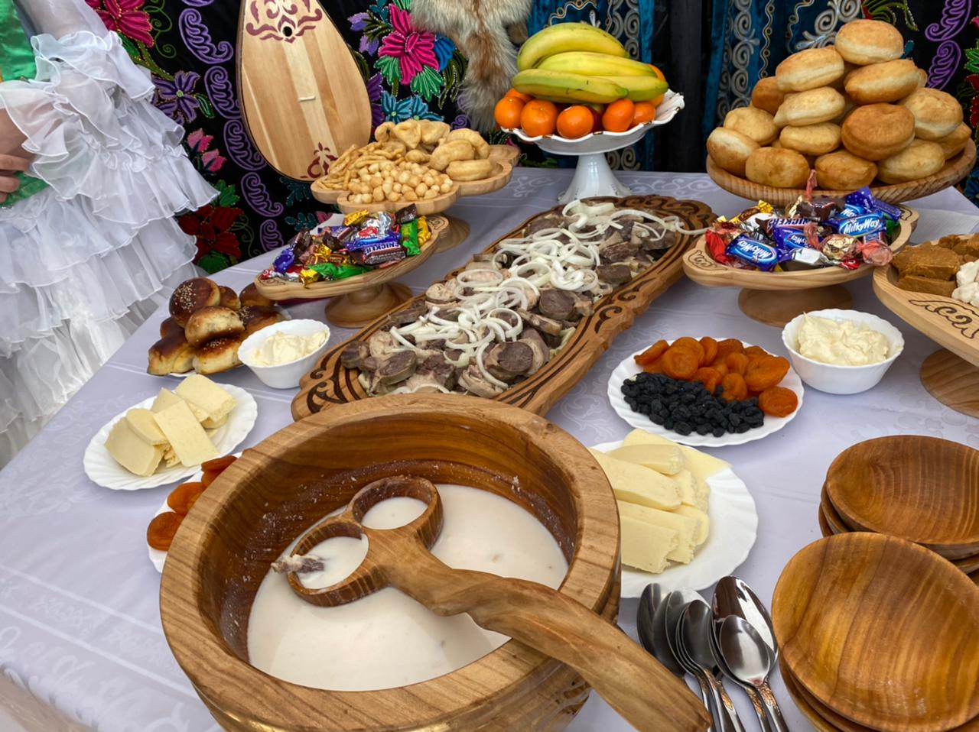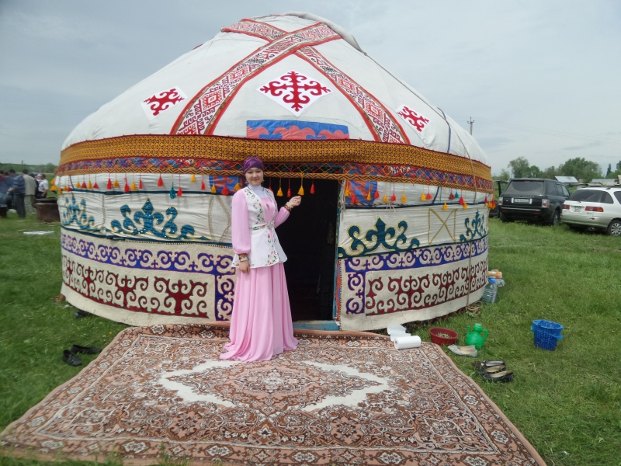

1 – Yurt 3 - Kymyz

2 – Beshbarmak 4 - Baursak

People usually assemble traditional nomadic homes called **yurts** in both big and small cities during the holiday. In the yurt, there is a rich **dastarkhan** (round table). The most common foods that people eat on the holiday are beshbarmak*, baursak*, kurt* , talkan* and beverages like kumus*, airan*, kozhe*, and kurt sorpa. Each yurt offers guests some Nauryz kozhe, a special kind of drink. It traditionally consists of seven ingredients, which might differ from yurt to yurt. Nevertheless, there are some basic ingredients which are standard: milk, meat, water, raisins, and a type of grain (wheat, rice, or others).

There are many yurts in the city square, and lots of performances are organized there. People wear beautiful national clothes, sing folk songs and play the national instruments, like the dombyra, kobyz, zhetigen and others. Traditional gifts and souvenirs are sold at holiday exhibitions and fairs.

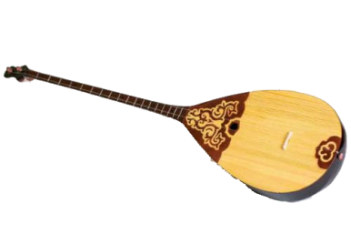

**Dombyra** – is a traditional Kazakh two-string musical instrument. It has a long neck and a pear-shaped body.

Along with concerts, national games like Kazakh wrestling, baiga (horse racing), kokpar and others also attract a lot of spectators.

Young people gather around an altybakan, a large hanging swing with colourful decorations, where they ride and sing songs.

The whole family tries to meet around the dastarkhan*. The elderly members of the family read a bata* (a kind of verbal blessing) before and after the meal.

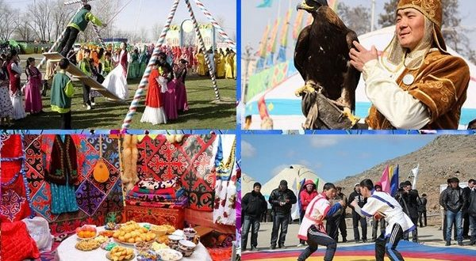

Nauryz Festival

Kazakh people honor their traditions and try to keep them. That is why many customs have survived. One of them is called “Tusau keser.” When a child turns one, his/her parents organize a big party and invite many guests. The child’s grandparents are also busy with the ritual. They bind the child’s ankles with a rope that’s not very tight, so he could walk. The most honored guest usually is asked to cut the rope. People believe that after this ritual, the child becomes strong and can confidently walk. Also, they believe that in the future, he will obtain the positive features of the guest who cut the rope.

**TASK 2. Read the text again and answer the questions. Choose a,b,c or d.**

1) What does the word Nauryz mean?

a) new life

b) new day

c) lucky year

d) new gift

2) When is it celebrated?

a) on the 22nd of March

b) on the 2nd of March

c) on the 22nd of May

d) on the 24th of May

3) How many ingredients traditionally are added in traditional beverage kozhe?

a) five

b) three

c) nine

d) seven

4) It isn’t one of the basic ingredient of kozhe

a) milk

b) meat

c) rice

d) honey

5) What is Altybakan ?

a) a traditional game

b) a big hanging swing

c) a traditional ritual

d) a traditional food

5) What do the elders of the family usually do before and after the meal?

a) sing a song

b) pray

c) read a bata

d) tell some tales

6) When is the ritual Tusau keser organized?

a) when a child is at the age of 3

b) at the age of 2

c) when a child is 1 months

d) when a child is at the age of 1

7) What national musical instruments do Kazakhs play on holidays?

a) guitar, kobyz, zhetigen

b) dombyra, piano, zhetigen

c) dombyra, kobyz, violin

d) zhetigen, dombyra, kobyz